2026年赴英国阿伯丁大学学期交换项目
英国阿伯丁大学成立于1495年，位于苏格兰北部城市阿伯丁，是世界著名研究型大学，是苏格兰第三古老、英语世界国家中第五古老的高等教育学府，与牛津大学、剑桥大学、圣安德鲁斯大学、格拉斯哥大学并称为英国五所古典大学，2025年THE世界大学排名第201位。作为一所公立的综合大学，阿伯丁大学的理学、工程、医学、法学、管理学等都享有良好的声誉。其法学院是英国最好的法学院之一，商学院拥有AACSB、ACCA、CMI等国际认证。
我校已于2026年起与阿伯丁大学开展交流合作项目，项目形式多样，学生在我校学习后进入阿伯丁大学学习交流。该交流项目将面向本科生采取公开选拔，由学生自愿报名，然后通过对学生的绩点、英文水平、在校表现的考量进行选拔。学习结束后，阿伯丁大学将出具学习证明和成绩单，我校认可该交流的学分。
项目类型：
学期交换项目：2026年9月-2026年12月（一学期）在英国阿伯丁大学学习
选派对象：
大二及以上全日制本科生，交流期间应为我校在校学生。专业不限，对方院校有关课程及要求可自行登陆网站查询：
https://www.abdn.ac.uk/registry/courses/undergraduate
学分转换和课程认定需在出行前经教务处与学院核对确认。所修读的外方课程在与校内课程的学分认定过程中需遵循相同或相近原则。
资助标准：
- 本项目的资助名额为3人，名单由国际交流处和学院统一评定。自费名额不限。
- 学期交流生每人补助不超过3万元，包括机票、保险等形式。
注：每位学生大学四年只能享受一次学生海外学习、实习项目资助。
项目时间表：
4月：学生选拔完毕，上报学生名单
5月初：确定最终学生名单
5月-6月：办理入学、签证等事宜
9月初：前往英国阿伯丁大学
此次报名时间截止：2026年4月20日。
附件：
一、阿伯丁大学入学要求：
1. 语言要求：
本科生：雅思6.5（阅读写作不低于6.0，听力口语不低于5.5）；阿伯丁大学也接受TOEFL、PTE、Duolingo等其它国际标准化语言测试成绩。
2. 学术要求：本科课程总算术平均分75分及以上。
*注：
（1）语言成绩未达直入要求的学期交流生，可根据实际成绩配读语言课（具体安排以学校当年公布为准）。
2025年度语言课程安排如下：（供参考）
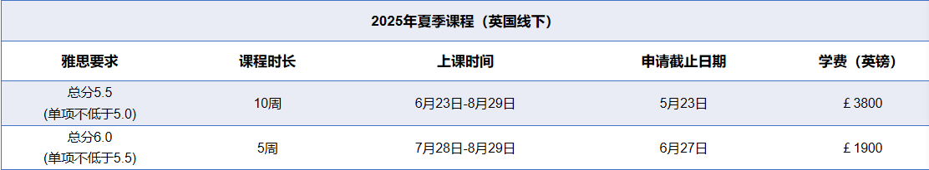
- 申请材料及步骤：
申请材料
1. 申请表（含个人陈述）；2. 英文版成绩单；3. 英文版在读证明；
2. 英语语言成绩（可后补）；5. 护照首页（可后补）
申请步骤
学生可通过融合门户（scloud.sbs.edu.cn）或i上商里面的“学生海外学习交流申请”系统进行线上报名。
三、阿伯丁大学生活学习费用指南：
1、学费（英镑）：
一学期交流：10700
一学年交流：21400
*上述费用每年会有小幅度调整，以当年学校公布信息为准。学生可申请阿伯丁全球奖学金（每学期3000英镑），具体申请条件请访问https://url.scnu.edu.cn/record/view/index.html?key=8a8e0fb4a128181b0ec36168413e6fc8 了解详情。
2、住宿及生活费：约为 £8,000/年（约合人民币8万元），包含食住行等费用。
四、联系方式
上海商学院：贺老师 电话：021-64870541

